PREDSJEDNIK HAZU AKADEMIK ZVONKO KUSIĆ GOVORIO NA KOMEMORACIJI ZA AKADEMIKA IVANA JURKOVIĆA, BIVŠEG REKTORA SVEUČILIŠTA U ZAGREBU

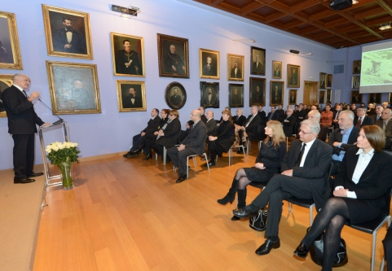 Snimio Toni Bitunjac

Zagreb, 3. veljače – Predsjednik Hrvatske akademije znanosti i umjetnosti akademik Zvonko Kusić govorio je u utorak 3. veljače na svečanoj komemorativnoj sjednici Senata Sveučilišta u Zagrebu u spomen na akademika Ivana Jurkovića koji je od 1979. do 1982. bio rektor tog najvećeg hrvatskog sveučilišta. Akademik Kusić u svom je govoru istaknuo da je akademik Jurković bio redoviti član HAZU s najdužim stažem, punih 45 godina te da je u Akademiji obnašao odgovorne dužnosti. Bio je uz ostalo član Predsjedništva, kao i osnivač i prvi predsjednik Znanstvenog vijeća za naftu i plin i Znanstvenog vijeća za daljinska istraživanja, kao i Odbora za geokemiju HAZU. „Akademik Jurković bio je sa svojom razboritošću, temeljitošću, objektivnošću i staloženošću jedan od stupova Akademije. Bio je nevjerojatno živoga duha“, kazao je akademik Kusić, prisjetivši se svojim razgovora s akademikom Jurkovićem o viziji, koncepciji i strategiji HAZU. Također, vrlo savjesno je pratio izbor novih članova Akademije.
„Kada bi svi radili kao što je radio akademik Jurković bila bi drukčija situacija u svim područjima života u Hrvatskoj. Svojim djelovanjem nije zadužio samo Akademiju već i cijelu hrvatsku znanost i hrvatsku naciju“, zaključio je akademik Kusić.
Rektor Sveučilišta u Zagrebu prof. dr. sc. Damir Boras osvrnuo se na djelatnost svog pokojnog prethodnika i podsjetio da je akademik Jurković kao predsjednik Odbora za izgradnju četiriju kapitalnih objekata kulture Hrvatske s akademikom Androm Mohorovičićem 1988. položio kamen-temeljac za novu zgradu Nacionalne i sveučilišne knjižnice u Zagrebu, a potaknuo je i ideju izgradnje Sveučilišnoga računskog centra (Srce).
Na komemorativnoj sjednici bili su, uz članove obitelji akademika Jurkovića, dekani i prodekani sastavnica Sveučilišta u Zagrebu, članovi Senata, akademici članovi Razreda za prirodne znanosti HAZU te profesori i studenti Rudarsko-geološko-naftnoga fakulteta na kojemu je akademik Jurković bio dugogodišnji profesor.
Akademik Ivan Jurković rođen je 27. ožujka 1917. u Ogulinu. Diplomirao je kemiju na zagrebačkom Tehničkom fakultetu 1939., a geologiju 1943. na Filozofskom fakultetu. Doktorirao je 1956. godine na Tehničkom fakultetu, na kojem je bio asistent u Zavodu za mineralogiju, petrografiju i inženjersku geologiju. U zvanje redovitog profesora Sveučilišta u Zagrebu izabran je 1964., a 2000. dodijeljeno mu je počasno zvanje professor emeritus
Akademik Ivan Jurković umro je 30. prosinca 2014.

Marijan Lipovac
Ured za odnose s javnošću i medije HAZU

